Obrazac 3.

BIRAČKI ODBOR
Ekonomski fakultet u Rijeci
(Naziv sastavnice)

U Rijeci, 05.12.2025.

ZAPISNIK O PROVEDENOM GLASOVANJU NA DOPUNSKIM IZBORIMA NA RAZINI SASTAVNICE – EKONOMSKI FAKULTET U RIJECI (EFRI)

I. Utvrđuje se da je na izborima pristupilo:
I. izborna jedinica: prijediplomski i integrirani studiji
(Upisati naziv izborne jedince)
Ukupno biračko tijelo: 1384 studenata – PRISTUPILO: 4 studenta

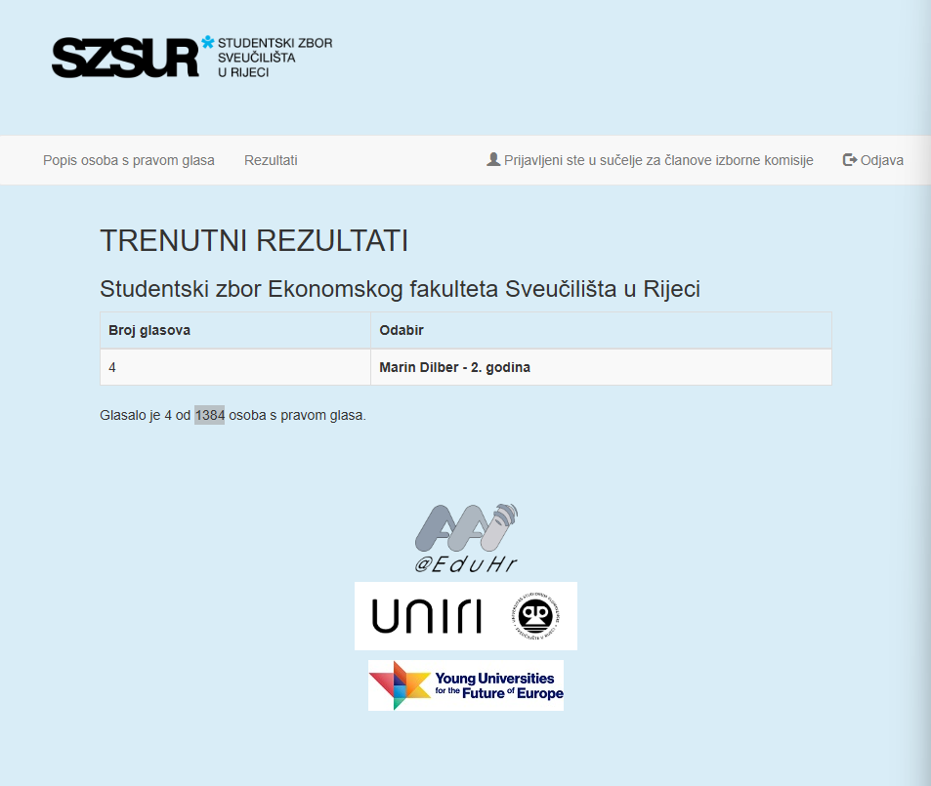

II. izborna jedinica: diplomski studiji
(Upisati naziv izborne jedince)
Ukupno biračko tijelo: 538 studenata – PRISTUPILO: 2 studenta
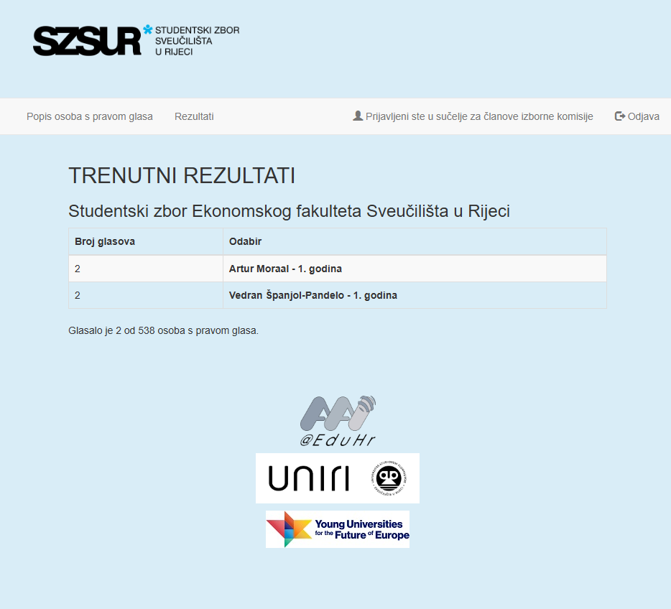

II. Utvrđuje se da su rezultati izbora sljedeći:

I. izborna jedinica: prijediplomski i integrirani studiji
(Upisati naziv izborne jedince)

Lista: Marin Dilber
Važećih glasačkih listića: 4
Nevažećih glasačkih listića: 0
Broj glasova za listu pod rednim brojem 1: 4
NAPOMENA: _____________________________________________________

II. izborna jedinica: diplomski studiji
(Upisati naziv izborne jedince)

Lista: Artur Moraal
Važećih glasačkih listića: 2
Nevažećih glasačkih listića: 0
Broj glasova za listu pod rednim brojem 1: 2
NAPOMENA: _____________________________________________________

Lista: Vedran Španjol-Pandelo
Važećih glasačkih listića: 2
Nevažećih glasačkih listića: 0
Broj glasova za listu pod rednim brojem 2: 2
NAPOMENA: _____________________________________________________

Potpis predsjednika:

_______________________
Ivan Gržeta

